ROMÂNIA  JUDEȚUL SUCEAVA  MUNICIPIULUI CÂMPULUNG MOLDOVENESC  CONSILIUL LOCAL | ANEXA LA HCL ____/2024

Bugete de venituri și cheltuieli pentru anul 2024
a fondului forestier proprietatea publică a Municipiului Câmpulung Moldovenesc, administrat de Ocoalele Silvice Pojorâta, Vatra Dornei, Iacobeni și Breaza
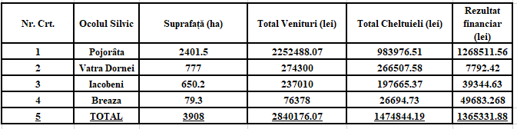

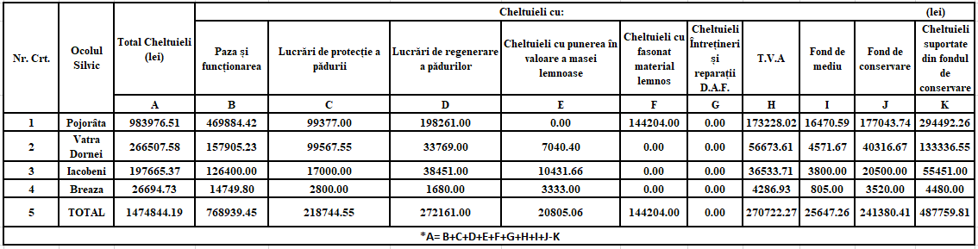

Președinte de ședință | Secretar general al municipiului,  Erhan Rodica | Director economic,  Florescu Iuliana | Direcția tehnică și urbanism  Director executiv adjunct  Istrate Luminița | Întocmit,  Serviciul patrimoniu,  Șef serviciu  ing. Niță Luminița  Compartiment administrare domeniul  public și privat  ing. Zdrob George

